Отчёт по лабораторной работе 6

Основы интерфейса взаимодействия пользователя с системой Unix на уровне командной строки

Цзян Вэньцзе

Содержание

Список иллюстраций

Список таблиц

# 1 Цель работы

Приобретение практических навыков взаимодействия пользователя с системой посредством командной строки.

# 2 Теоретические сведения

В операционной системе типа Linux взаимодействие пользователя с системой обычно осуществляется с помощью командной строки посредством построчного ввода команд. При этом обычно используется командные интерпретаторы языка shell: /bin/sh; /bin/csh; /bin/ksh.

Командой в операционной системе называется записанный по специальным правилам текст (возможно с аргументами), представляющий собой указание на выполнение какой-либо функций (или действий) в операционной системе. Обычно первым словом идёт имя команды, остальной текст — аргументы или опции, конкретизирующие действие. Общий формат команд можно представить следующим образом:

<имя_команды><разделитель><аргументы>

* Команда man используется для просмотра (оперативная помощь) в диалоговом режиме руководства (manual) по основным командам операционной системы типа Linux.
* Команда cd. Команда cd используется для перемещения по файловой системе операционной системы типа Linux.
* Команда pwd. Для определения абсолютного пути к текущему каталогу используется команда pwd (print working directory).
* Команда ls. Команда ls используется для просмотра содержимого каталога.
* Команда mkdir. Команда mkdir используется для создания каталогов.
* Команда rm. Команда rm используется для удаления файлов и/или каталогов.

# 3 Выполнение лабораторной работы

1. Определим полное имя нашего домашнего каталога. При помощи команды cd перейдем в домашний каталог и увидим что его название совпадает с именем пользователя. Путь к нашему домашнему каталогу покажет команда pwd.

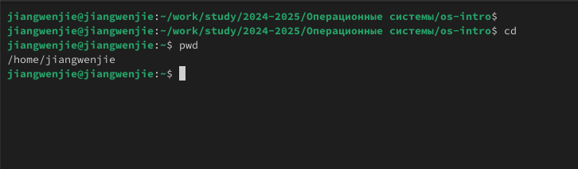

Рис. 1: Путь к домашнему каталогу

2.1. Перейдем в каталог /tmp, при помощи команды cd/tmp.

2.2. Выведем на экран содержимое каталога /tmp. Для этого используйте команду ls с различными опциями.

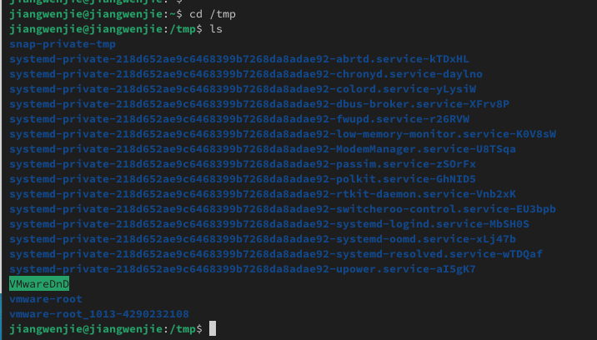

Рис. 2: Команда ls

Мы можем увидеть содержимое каталога со скрытыми файлами применив опцию -a

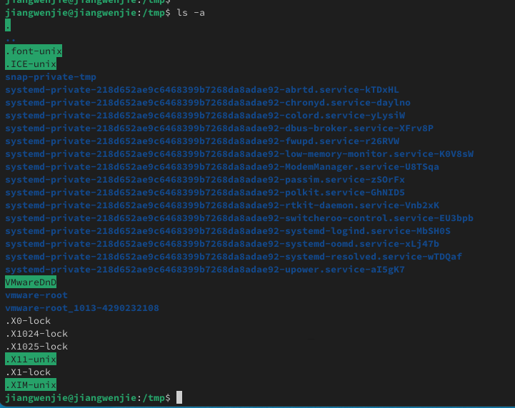

Рис. 3: Команда ls -a

Мы можем увидеть подробное содержимое каталога, применив опцию -l Применив опцию -f можем увидеть файлы списком

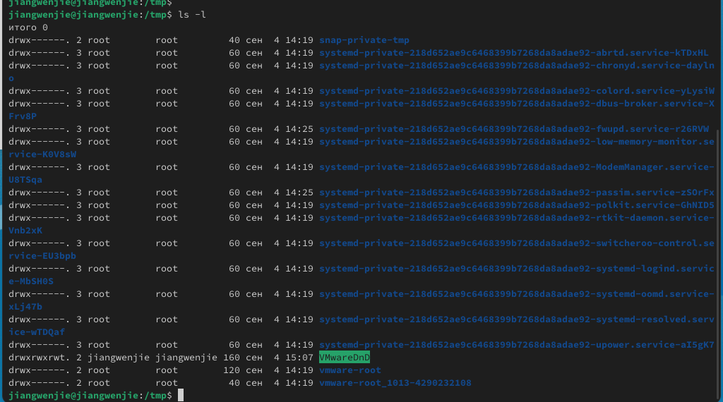

Рис. 4: Команда ls -l

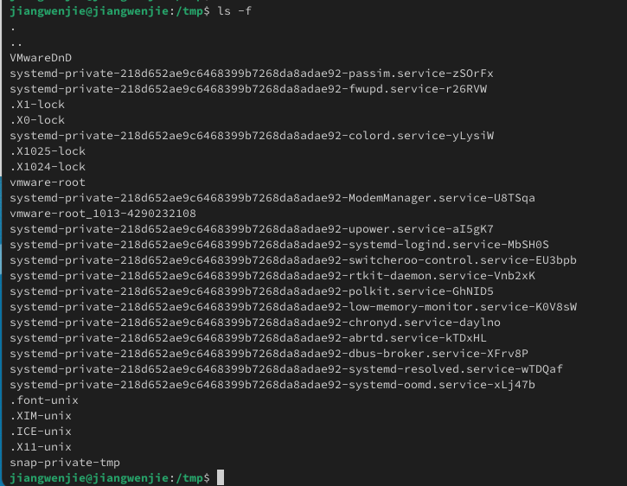

Рис. 5: Команда ls -f

2.3. Определили, есть ли в каталоге /var/spool подкаталог с именем cron. Нету.

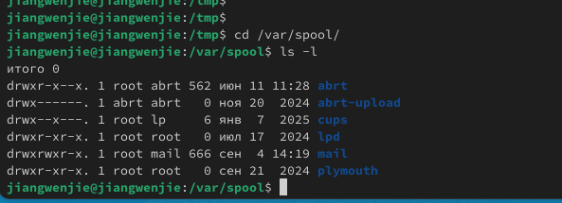

Рис. 6: Каталог /var/spool

2.4. Перешли в домашний каталог и вывели на экран его содержимое. Определили, кто является владельцами файлов и подкаталогов посредством команды ls -al. Большинство файлов принадлежат моему полбзователю и root.

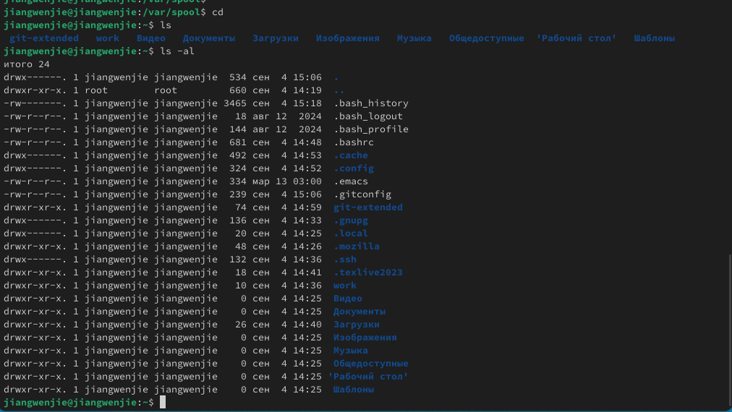

Рис. 7: Файлы в домашнем каталоге

3.1. В домашнем каталоге создали новый каталог с именем newdir при помощи команды mkdir.

3.2. В каталоге ~/newdir создали новый каталог с именем morefun.

3.3. В домашнем каталоге создали три новых каталога с именами letters, memos, misk, и затем удалили эти каталоги одной командой по конструкции rm -r [имена файлов].

3.4. В задании к лабораторной предполагается, что каталог /newdir не получится удалить командой rm. Для этого сначала надо очистить каталог /newdir от подкаталога morefun. Но если использовать ключ -r к команде rm то тогда все удалится, не обращая внимания на подкаталоги.

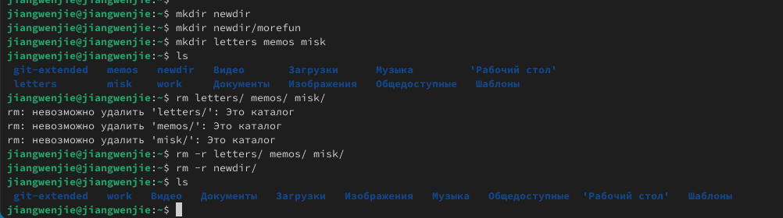

Рис. 8: Действия с каталогами

1. С помощью команды man определим, какую опцию команды ls нужно использовать для просмотра содержимое не только указанного каталога, но и подката- логов, входящих в него. Введя в консоли man ls Мы получим справку на английском языке и в ней нужный нам ключ к команде. Это ключ -R
2. Также с помощью команды man определим набор опций команды ls, позволяющий отсортировать по времени последнего изменения выводимый список содержимого каталога с развёрнутым описанием файлов. Введя в консоли man ls Мы получим справку на английском языке и в ней нужный нам ключ к команде. Это ключ -t.

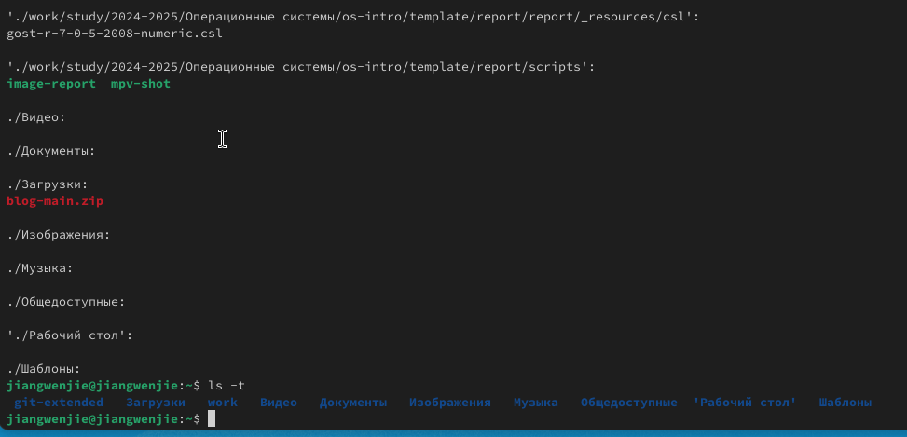

Рис. 9: Команда ls -R и ls -t

1. Используем команду man для просмотра описания разных команд

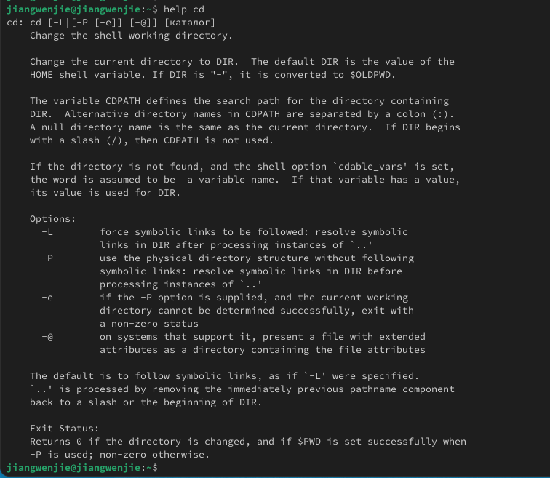

Рис. 10: Справка по команде cd

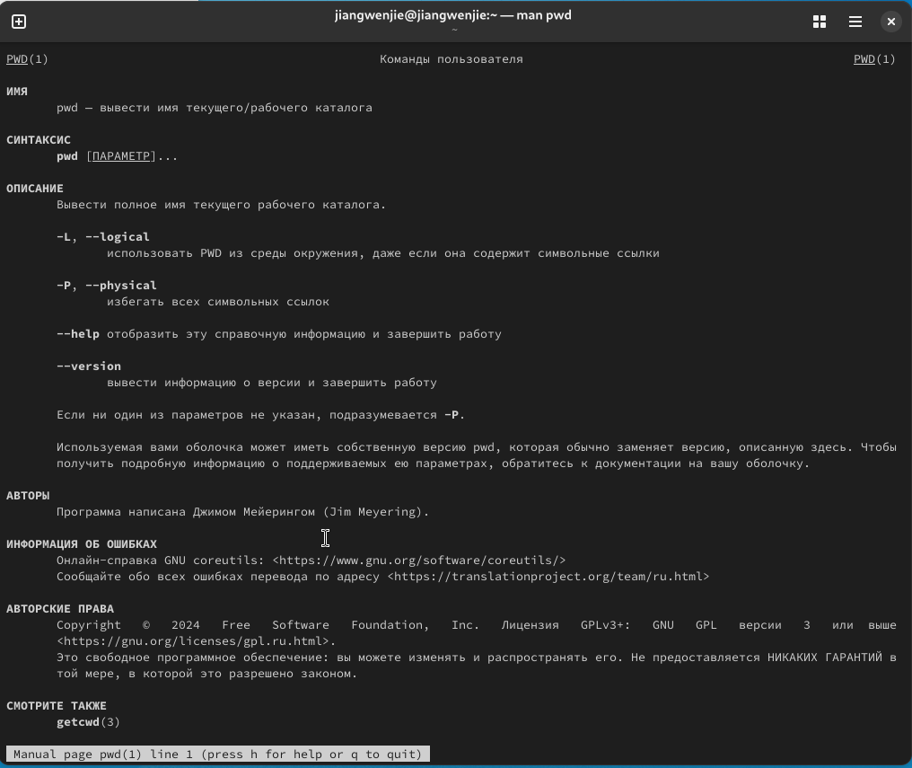

Рис. 11: Справка по команде pwd

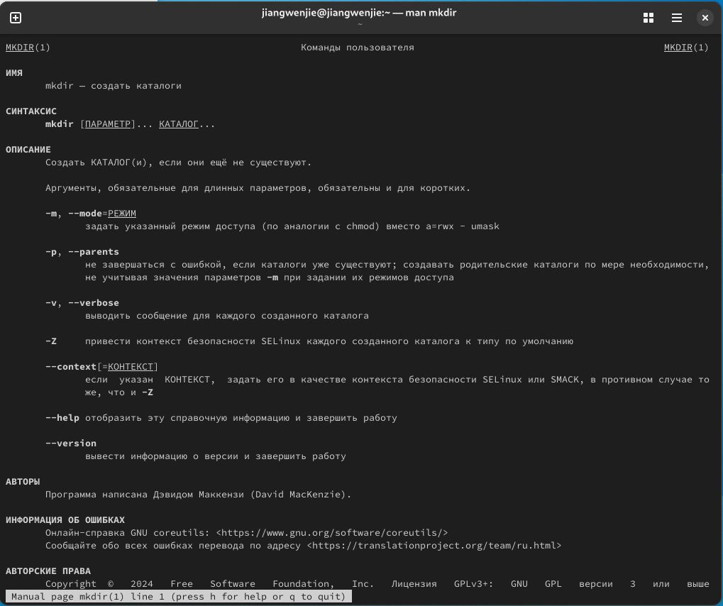

Рис. 12: Справка по команде mkdir

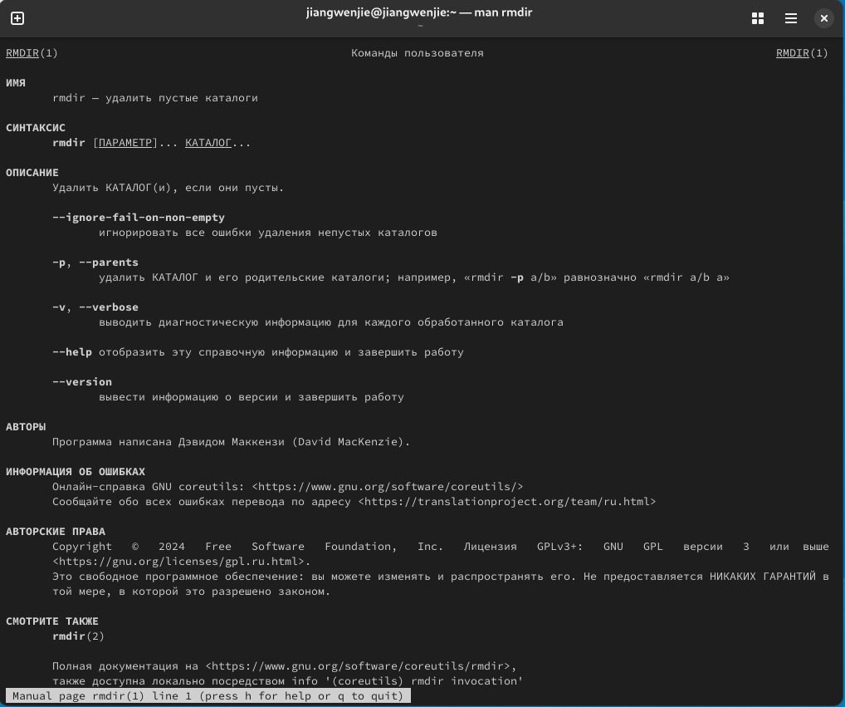

Рис. 13: Справка по команде rmdir

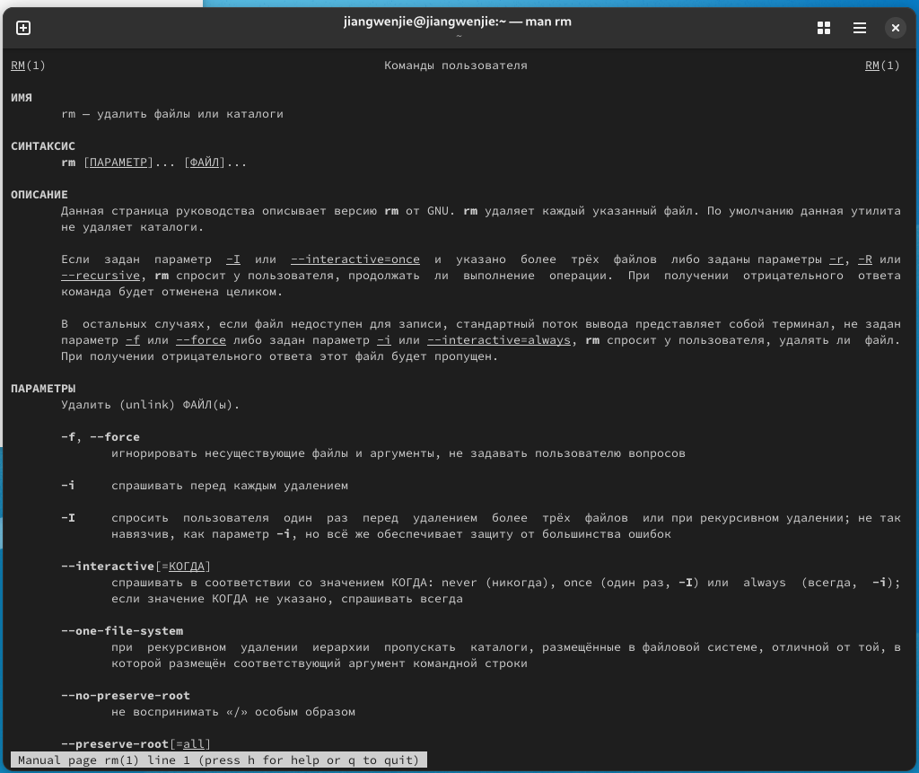

Рис. 14: Справка по команде rm

1. Используя информацию, полученную при помощи команды history, выполним модификацию и исполнение нескольких команд из буфера команд.

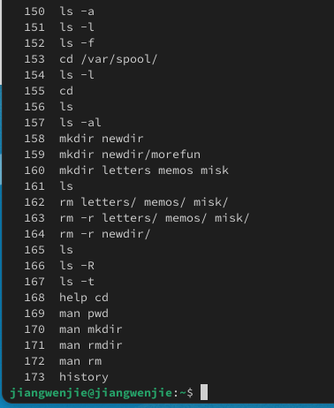

Рис. 15: Команда history

# 4 Вывод

Мы приобрели практические навыки взаимодействия пользователя с системой посредством командной строки.

# 5 Контрольные вопросы

1. Что такое командная строка? Ответ: текстовый интерфейс взаимодействия пользователя с системой
2. При помощи какой команды можно определить абсолютный путь текущего каталога? Приведите пример. Ответ: команда pwd, пример:

* cd /var/www
* pwd
* /var/www/

1. При помощи какой команды и каких опций можно определить только тип файлов и их имена в текущем каталоге? Приведите примеры. Ответ: команда ls с опцией -F.
2. Какие файлы считаются скрытыми? Как получить информацию о скрытых файлах? Приведите примеры. Ответ: Некоторые файлы в операционной системе скрыты от просмотра и обычно используются для настройки рабочей среды. Имена таких файлов начинаются с точки. информацию о них можно получить с помощью команды ls с опцией -a.
3. При помощи каких команд можно удалить файл и каталог? Можно ли это сделать одной и той же командой? Ответ: С помощью команды rm можно удалить как отдельный файл так и целый каталог, в случае каталога необходимо указать опцию -r.
4. Как определить, какие команды выполнил пользователь в сеансе работы? Ответ: с помощью команды history.
5. Каким образом можно исправить и запустить на выполнение команду, которую пользователь уже использовал в сеансе работы? Приведите примеры Ответ: узнать порядковый номер этой команды с помощью history затем изменить её сл. образом: !:s//
6. Можно ли в одной строке записать несколько команд? Если да, то как? Приведите примеры

Ответ: да, можно, необходимо разделить команды символом точки с запятой в таком случае они будут выполняться последовательно в том порядке, в котором они записаны пример: cd /tmp/; ls -l;pwd

1. Что такое символ экранирования? Приведите примеры использования этого символа. Ответ: символ экранирования  (обратный слэш) - символ, экранирующие управляющие конструкции и символы в названии файлов и папок Пример: ls /etc/nginx
2. Какая информация выводится на экран о файлах и каталогах, если используется опция l в команде ls? Ответ: тип файла, право доступа, число ссылок, владелец, размер, дата последней ревизии, имя файла или каталога.
3. Что такое относительный путь к файлу? Приведите примеры использования относительного и абсолютного пути при выполнении какой-либо команды. Ответ: относительный путь - путь к тому или иному файлу или директории относительной текущей рабочей директории, пример: папка /www/ в директории /var/ абсолютный путь: /var/www/ относительный путь(если рабочая директория - /var/): /www/
4. Как получить информацию об интересующей вас команде? Ответ: можно попробовать найти информацию по использованию с помощью утилиты man, или попробовать ввести опцию –help.
5. Какая клавиша или комбинация клавиш служит для автоматического дополнения вводимых команд? Ответ: клавиша Tab.